CAMPO D’ESPERIENZA: LO SPAZIO, L’ORDINE E LA MISURA
OB. Comprende, analizza, discrimina, struttura e simbolizza lo spazio

Colora gli oggetti che vanno sul tavolo

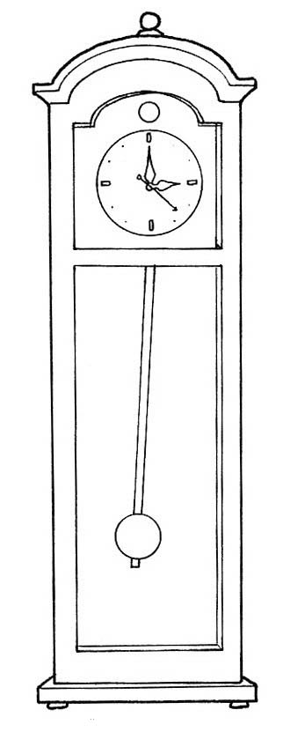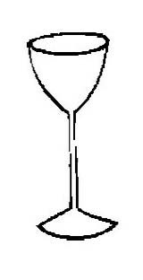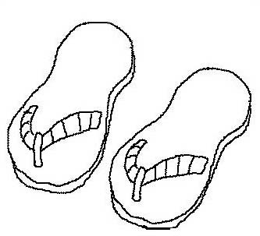

CAMPO D’ESPERIENZA: LO SPAZIO, L’ORDINE E LA MISURA
OB. Comprende, analizza, discrimina, struttura e simbolizza lo spazio

Traccia il percorso che compie il coniglietto per arrivare alla carota



CAMPO D’ESPERIENZA: LO SPAZIO, L’ORDINE E LA MISURA
OB. Comprende, analizza, discrimina, struttura e simbolizza lo spazio

Disegna al centro una casa, a destra un albero, a sinistra un gattino, dietro la casa le montagne, davanti la casa un prato

CAMPO D’ESPERIENZA: LO SPAZIO, L’ORDINE E LA MISURA
OB. Comprende, analizza, discrimina, struttura e simbolizza lo spazio

Cerchia di blu le linee aperte e di giallo le linee chiuse

CAMPO D’ESPERIENZA: LO SPAZIO, L’ORDINE E LA MISURA
OB. Comprende, analizza, discrimina, struttura e simbolizza lo spazio

Quali topolini possono uscire dal recinto?

